КОНТРОЛЬНО-ОЦЕНОЧНЫЕ МАТЕРИАЛЫ ПО ДИСЦИПЛИНЕ

«Электротехника и электроника»

Содержание

- Общие положения
- Контроль и оценка результатов освоения учебной дисциплины.
- Контрольно-оценочные материалы
  - Текущий контроль
    - Банк тестовых заданий и вопросов по темам дисциплины
    - Типовые задачи
    - Перечень лабораторно-практических работ
    - Вопросы для проведения контрольных работ по темам
дисциплины
  - Промежуточная аттестация

- Общие положения

Контрольно-оценочные материалы предназначены для оценки результатов освоения общепрофессиональной дисциплины «Электротехника и электроника» 13.02.03 «Электрические станции, сети и системы».
Оценка результатов освоения дисциплины осуществляется посредством оценки знаний и умений, элементов компетенций в процессе текущего контроля и промежуточной аттестации.
При организации текущего контроля используются следующие методы контроля: устный опрос, технические диктанты, тестирование по разделам программы дисциплины; контрольные работы по разделам программы дисциплины, проверка отчетов по лабораторно-практическим работам, результатов внеаудиторной самостоятельной работы; защита индивидуальных учебных проектов, анализ ведения рабочей тетради.
Форма промежуточной аттестации – экзамен.

Контроль и оценка результатов освоения УЧЕБНОЙ Дисциплины

Результаты обучения  (освоенные умения, знания) | Результаты обучения  (элементы компетенций) | Формы и методы контроля и оценки результатов обучения
Умения:
подбирать устройства электронной техники, электрические приборы и оборудование с определенными параметрами и характеристиками | ПК.1.1. Проводить техническое обслуживание электрооборудования:  - выбор видов составление перечня работ проводимых в порядке технического обслуживания электрооборудования в соответствии с нормативной документацией;  - проведение контроля технического состояния основного электрооборудования электрических станций и сетей в соответствии с нормативной документацией.  ПК.2.2. Проводить профилактические осмотры электрооборудования:  - проведение профилактических осмотров электрооборудования в соответствии с технологическими картами | оценка хода и результатов выполнения лабораторных работ № 1, 3,
правильно эксплуатировать электрооборудование и механизмы передачи движения технологических  машин и аппаратов |  | оценка деятельности обучающихся в ходе выполнения лабораторных работ № 7-13, 15-26.
рассчитывать параметры электрических,  магнитных цепей | ПК 2.1. Контролировать работу основного и вспомогательного оборудования:  - правильность составления схем подключения измерительных приборов;  - точность расчета симметричных и несимметричных токов коротких замыканий в соответствии с алгоритмом.  ПК 3.1. Контролировать и регулировать параметры производств электроэнергии:  - точность проведения измерений электрических параметров на электростанции.  ПК 3.2. Контролировать и регулировать параметры передачи электроэнергии:  - определение параметров и потерь мощности в электрической сети в соответствии с алгоритмом. | оценка выполнения заданий на практических занятиях № 1-16
снимать показания и пользоваться  электроизмерительными приборами и  приспособлениями |  | оценка хода и результатов выполнения лабораторных работ № 4, 5, 6, 14
собирать электрические схемы |  | оценка деятельности обучающихся в ходе выполнения лабораторных работ № 7-13, 15-26.
Знания:
классификация электронных приборов, их устройство и область применения  методы расчета и измерения основных параметров электрических, магнитных цепей |  | оценка результатов выполнения письменных работ и тестирования
основные законы электротехники |  | оценка результатов устного опроса
основные правила эксплуатации  электрооборудования и методы измерения  электрических величин |  | оценка результатов деятельности обучающихся при выполнении лабораторных работ
основы теории электрических машин, принцип работы типовых электрических устройств |  | оценка результатов устного опроса
основы физических процессов в проводниках, полупроводниках и диэлектриках |  | оценка результатов выполнения письменных работ и технических диктантов
параметры электрических схем и единицы их измерения |  | оценка результатов тестирования
принципы выбора электрических и электронных устройств и приборов |  | оценка результатов деятельности обучающихся при выполнении лабораторных работ

3.Контрольно-оценочные материалы
  - Текущий контроль
    - Банк тестовых заданий по темам дисциплины

Вопросы для входного контроля
по дисциплине

- Дать определение электрического тока
- Единица измерения электрического тока
- Дать определение напряжения
- Единица измерения напряжения
- Какого рада бывает электрический ток?
- Единица измерения мощности
- Виды мощности их единицы измерения
- Закон полного тока
- Правило правой руки
- Правило левой руки
- Закон Ома для электрической цепи
- Первый закон Кирхгофа
- Второй закон Кирхгофа
- Формула магнитной проницаемости вакуума
- Единица измерения напряжённости магнитного поля
- Единица измерения магнитной индукции
- Частота сети и её единица измерения?
- Как могут быть соединены элементы в разветвлённой нелинейной электрической цепи?
- Что представляет собой магнитная цепь?
- Закон Ома для электрической цепи
- Дать определение амплитуды, периода и частоты
- Перечислить способы расчётов неразветвлённых магнитных цепей
- К чему приведёт увеличение тока при передачи электрической энергии?
- Дать определение электрического напряжения
- Единица измерения мощности
- Дать определение однородного магнитного поля
- Нарисовать последовательное соединение элементов электрической цепи
- Что такое конденсатор?
- Как образуется магнитное поле?

Тестовые задания
№ задания | задание | Варианты ответов
1 | 2 | 3
1. | Отношение работы сил электрического заряда по перемещению заряженной частицы между двумя точками к величине заряда определяет | Электрические напряжение
1. |  | Электрическое сопротивление
1. |  | Напряжённость электрического поля
1. |  | Электрический потенциал
2. | Единица измерения электрического сопротивления | Дж
2. | Единица измерения электрического сопротивления | В
2. | Единица измерения электрического сопротивления | Вт
2. | Единица измерения электрического сопротивления | Ом
3 | Формулой  F=Q1Q2/4πεε₀r2 выражается | Закон Ома
3 | Формулой  F=Q1Q2/4πεε₀r2 выражается | Закон Кулона
3 | Формулой  F=Q1Q2/4πεε₀r2 выражается | Закон Джоуля-Ленца
3 | Формулой  F=Q1Q2/4πεε₀r2 выражается | 1-ый закон Кирхгофа
4. | Через поперечное сечение проводника  S=2,5 мм2 за t=0,04с. прошел заряд Q= 20∙10-3Кл.  Определить плотность тока в проводнике.
  5 А/мм2
4. |  | 1 А/мм2
4. |  | 0,2 А/мм2
4. |  | 0,5 А/мм2
5. | Определить эквивалентное сопротивление для схемы:  R2  R1 R3
  Rэк.=R1+R2+R3
5. | Определить эквивалентное сопротивление для схемы:  R2  R1 R3 | Rэк=$\frac{R_{1} ∙R_{2}}{R_{1}+R_{2}}+R_{3}$
5. | Определить эквивалентное сопротивление для схемы:  R2  R1 R3 | Rэк.=$\frac{R1∙R2+R3}{R_{1}+R_{2}+R_{3}}$
5. | Определить эквивалентное сопротивление для схемы:  R2  R1 R3 | Rэк.=R1+ $\frac{ R2∙R3}{R_{2}+R_{3}}$
6. | Интенсивность магнитного поля характеризуется: | Магнитным потоком
6. | Интенсивность магнитного поля характеризуется: | Магнитодвижущей силой
6. | Интенсивность магнитного поля характеризуется: | Магнитной проницаемостью
6. | Интенсивность магнитного поля характеризуется: | Магнитной индукцией
7. | Как должна быть расположена рамка в магнитном поле, чтобы магнитный поток, пронизывающий ей, отсутствовал? | Угол между вектором магнитной индукции и плоскостью рамки - 90°
7. |  | 30°
7. |  | 60°
7. |  | 0°
8. | Характеризует скорость вращения катушки генератора в магнитном поле: | Период
8. |  | Угловая скорость
8. |  | Циклическая частота
8. |  | Угол сдвига фаз
9. | Какой прибор используют для измерения электрической мощности? | Амперметр
9. |  | Вольтметр
9. |  | Ваттметр
9. |  | счётчик
10. | Определить значение коэффициента трансформации, если U₁ =200 В, Р₂ =1 кВт,  I₂ =0.5 A | 10
10. |  | 0.5
10. |  | 0.1
10. |  | 0.2
11. | Укажите параметр переменного тока, от которого зависит индуктивное сопротивление катушки: | Действующее значение напряжения - U
11. |  | Угол сдвига фаз –φ
11. |  | Частота переменного тока - f
11. |  | Амплитудное значение тока - I_{m}
12. | В трёхфазной цепи линейное напряжение равно 220В, линейный ток – 2А, активная мощность 380Вт. Найти коэффициент мощности | 0,8
12. |  | 0,6
12. |  | 0,5
12. |  | 0,4
13. | Перевести в фарады 60пФ | 60 ▪10⁻³ Ф
13. | Перевести в фарады 60пФ | 60▪10⁻⁶ Ф
13. | Перевести в фарады 60пФ | 60▪10⁻⁹ Ф
13. | Перевести в фарады 60пФ | 60▪10⁻¹² Ф
14. | Электромеханическое устройство, предназначенное для преобразования электрической энергии в механическую: | Трансформатор
14. |  | Генератор
14. |  | Двигатель
14. |  | амперметр
15. | Назовите цепь, которой соответствует эта диаграмма:  U_{p} U_{p}  U_{a} I | Цепь с R, L, C
15. |  | R, C
15. |  | R, L
15. |  | C, L

ВАРИАНТ 2
№ задания | задание | Варианты ответов
1 | 2 | 3
1. | Как изменится напряжённость поля в точке, отстоящей от заряда Q на расстоянии r, если заряд увеличить в 2 раза? | Не изменится
1. |  | Увеличится в 2 раза
1. |  | Уменьшится в 2 раза
1. |  | Уменьшится в 4 раза
2. | Отношение Q/t определяет: | Напряжённость поля
2. | Отношение Q/t определяет: | Электрический потенциал
2. | Отношение Q/t определяет: | Электрический ток
2. | Отношение Q/t определяет: | Электрическое напряжение
3 | В выражении R₂ = R₁[1+α(t₂ – t₁)]  α - это: | Диэлектрическая проницаемость среды
3 | В выражении R₂ = R₁[1+α(t₂ – t₁)]  α - это: | Угол сдвига фаз
3 | В выражении R₂ = R₁[1+α(t₂ – t₁)]  α - это: | Электрическая постоянная
3 | В выражении R₂ = R₁[1+α(t₂ – t₁)]  α - это: | Температурный коэффициент
4. | Определить С_{экв.} для схемы  С₁ С₂  С₃ | С_{экв.} = С₁ + С₂ +С₃
4. | Определить С_{экв.} для схемы  С₁ С₂  С₃ | $$Сэкв. = \frac{(С1▪С2)}{\left(С_{1}+С_{2}\right)}+С_{3}$$
4. | Определить С_{экв.} для схемы  С₁ С₂  С₃ | С_{экв.} = $\frac{(\left( С_{1}+С_{3}\right)∙ С_{2}}{С_{1}+С_{3}+С_{2}}$
4. | Определить С_{экв.} для схемы  С₁ С₂  С₃ | С_{экв.} = $\frac{(С_{1}∙С_{3})}{(С_{1}+С_{3})}+С_{3}$
5. | Сопротивление одного провода двухпроводной линии 0,05 Ом. Через нагрузку течёт ток 10А. Рассчитать потерю напряжения | 0,5 В
5. |  | 1 В
5. |  | 2 В
5. |  | 3 В
6. | В формуле R = $\frac{ρI}{S}$ величина $ρ$ обозначает: | Плотность электрического тока
6. | В формуле R = $\frac{ρI}{S}$ величина $ρ$ обозначает: | Удельную электропроводность
6. | В формуле R = $\frac{ρI}{S}$ величина $ρ$ обозначает: | Удельное сопротивление
6. | В формуле R = $\frac{ρI}{S}$ величина $ρ$ обозначает: | Диэлектрическую проницаемость среды
7. | Определить электропроводность цепи:  Где R= 5 Ом | 0,5 Ом⁻¹
7. | Определить электропроводность цепи:  Где R= 5 Ом | 0,2 Ом⁻¹
7. | Определить электропроводность цепи:  Где R= 5 Ом | 0,4 Ом⁻¹
7. | Определить электропроводность цепи:  Где R= 5 Ом | 0,6 Ом⁻¹
8. | Определить сопротивление ламп накаливания при  Р=25 кВт и U= 220 В | 15 Ом
8. |  | 19 Ом
8. |  | 22 Ом
8. |  | 25 Ом
9. | Единица измерения индуктивности: | Тл
9. | Единица измерения индуктивности: | Вб
9. | Единица измерения индуктивности: | Гн
9. | Единица измерения индуктивности: | Гц
10. | Электрический ток, изменяющийся с течением времени, называется: | Постоянный
10. |  | Переменный
10. |  | Пульсирующий
10. |  | трёхфазный
11. | Емкостное сопротивление обозначается: | R _{емк.}
11. | Емкостное сопротивление обозначается: | Z
11. | Емкостное сопротивление обозначается: | X_{L}
11. | Емкостное сопротивление обозначается: | X_{C}
12. | Написать выражение для определения полного сопротивления при последовательном соединении активного сопротивления и индуктивности: | Z= $\sqrt{R+X_{L}}$
12. |  | Z = $\sqrt{R^{2}+ X_{L}^{2}}$
12. |  | Z = $\sqrt{R^{2}-X_{L}^{2}}$
12. |  | Z = $\sqrt{{\left(R+ X_{L}\right)}^{2}}$
13. | Назовите цепь, которой соответствует эта диаграмма:  U_{p} U_{p}  φ  U_{a} I | Цепь с R, L. C
13. |  | Цепь с R, C
13. |  | Цепь с R, L
13. |  | Цепь с C, L
14. | Амперметром измеряют: | Напряжение
14. | Амперметром измеряют: | Силу тока
14. | Амперметром измеряют: | Электродвижущую силу
14. | Амперметром измеряют: | мощность
15. | Электрическое поле, во всех точках которого напряжённость одинакова по величине и по направлению, называется: | Постоянным
15. |  | Переменным
15. |  | Однородным
15. |  | Ровным

ВАРИАНТ 3
№ задания | задание | Варианты ответов
1 | 2 | 3
1. | Электрическое поле, во всех точках которого напряжённость одинакова по величине и по направлению, называется: | Постоянным
1. |  | Переменным
1. |  | Однородным
1. |  | Ровным
2. | Как уменьшится ёмкость плоского конденсатора, если его обкладки раздвинуть? | Не изменится
2. |  | Уменьшится
2. |  | Увеличится
2. |  | Уменьшится в 2 раза
3 | Выражение I = $\frac{E}{R+ R_{ вн.}}$ | Закон Кулона
3 | Выражение I = $\frac{E}{R+ R_{ вн.}}$ | Закон Джоуля-Ленца
3 | Выражение I = $\frac{E}{R+ R_{ вн.}}$ | Закон Ома
3 | Выражение I = $\frac{E}{R+ R_{ вн.}}$ | 2-ый закон Кирхгофа
4. | Единица измерения электрического потенциала: | В
4. | Единица измерения электрического потенциала: | А
4. | Единица измерения электрического потенциала: | Вт
4. | Единица измерения электрического потенциала: | Ф
5. | Определить эквивалентное сопротивление для схемы:  R1 R3  R2
  Rэк.=R1+R2+R3
5. | Определить эквивалентное сопротивление для схемы:  R1 R3  R2 | Rэк=$\frac{R_{1} ∙R_{2}}{R_{1}+R_{2}}+R_{3}$
5. | Определить эквивалентное сопротивление для схемы:  R1 R3  R2 | Rэк.=$\frac{R1∙R2+R3}{R_{1}+R_{2}+R_{3}}$
5. | Определить эквивалентное сопротивление для схемы:  R1 R3  R2 | Rэк.=R1+ $\frac{ R2∙R3}{R_{2}+R_{3}}$
6. | Направление электромагнитной силы определяется правилом: | Левой руки
6. | Направление электромагнитной силы определяется правилом: | Правой руки
6. | Направление электромагнитной силы определяется правилом: | Правилом буравчика
6. | Направление электромагнитной силы определяется правилом: | Ленца
7. | Совокупность векторов, изображающих синусоидальные величины одной частоты называется: | График
7. |  | Векторная диаграмма
7. |  | Схема
7. |  | Электрическая цепь
8. | Перевести в Генри 102 мГн | 0,102 Гн
8. | Перевести в Генри 102 мГн | 0,000102 Гн
8. | Перевести в Генри 102 мГн | 0,000000102 Гн
8. | Перевести в Генри 102 мГн | 0,000000000102 Гн
9. | Единица измерения электрической энергии: | Вт
9. | Единица измерения электрической энергии: | Дж
9. | Единица измерения электрической энергии: | А
9. | Единица измерения электрической энергии: | В
10. | Записать уравнение по 1-му закону Кирхгофа для схемы:  I₁ I₂  E₁  E₂ R₃  R₁ R₂ | I₁+I₂ + I₃ = 0
10. |  | I₁ – I₂ – I₃=0
10. |  | I₁- I₂ + I₃ = 0
10. |  | I₁ + I₂ + I₃ =0
11. | На проводник с током, помещённый в однородное поле с индукцией В перпендикулярно этому вектору, действует электромагнитная сила F. Как изменится эта сила, если Проводник будет перемещаться под углом 30° | Не изменится
11. |  | Увеличится в 2 раза
11. |  | Уменьшится в 2 раза
11. |  | Увеличится в 1,5 раза
12. | Назовите цепь, которой соответствует эта диаграмма:  U_{a} I | Цепь с R, L, C
12. | Назовите цепь, которой соответствует эта диаграмма:  U_{a} I | Цепь с R, C
12. | Назовите цепь, которой соответствует эта диаграмма:  U_{a} I | Цепь с R, L
12. | Назовите цепь, которой соответствует эта диаграмма:  U_{a} I | Цепь с C, L
13. | Конденсатор с ёмкостью С подключен к источнику переменного тока. Как изменится ток в конденсаторе, если частоту увеличить в 3 раза. | Не изменится
13. |  | Увеличится в 3 раза
13. |  | Уменьшится в 3 раза
13. |  | Уменьшится в 9 раз
14. | Электромеханическое устройство, предназначенное для преобразования электрической энергии в механическую: | Трансформатор
14. |  | Генератор
14. |  | Двигатель
14. |  | амперметр
15. | Три конденсатора, подключённые к источнику питания, соединены параллельно. Как распределено напряжение на конденсаторах? | U₁˃ U₂ ˃ U₃
15. |  | U₁ = U₂= U₃
15. |  | U₃ ˃ U₂ ˃ U₁
15. |  | Недостаточно данных для ответа на вопрос

ВАРИАНТ 4
№ задания | задание | Варианты ответов
1 | 2 | 3
1. | Как изменится проводимость проводника при увеличении площади его поперечного сечения в 2 раза? | Не изменится
1. |  | Увеличится в 2 раза
1. |  | Уменьшится в 2 раза
1. |  | Уменьшится в 4 раза
2. | Найти эквивалентное сопротивление для параллельного соединения трёх резисторов, если R₁= 4 Ом, R₂ = 2 Ом,  R₃ = 3 Ом | 0,9 ом
2. |  | 1,1 ом
2. |  | 2,3 ом
2. |  | 2,8 ом
3 | Три конденсатора, подключённые к источнику питания, соединены параллельно. Как распределено напряжение на конденсаторах? | U₁˃ U₂ ˃ U₃
3 |  | U₁ = U₂= U₃
3 |  | U₃ ˃ U₂ ˃ U₁
3 |  | Недостаточно данных для ответа на вопрос
4. | Выражение Q = I²Rt определяет: | 1-ый закон Кирхгофа
4. | Выражение Q = I²Rt определяет: | 2-ой закон Кирхгофа
4. | Выражение Q = I²Rt определяет: | Закон Джоуля-Ленца
4. | Выражение Q = I²Rt определяет: | Закон Ома
5. | Сколько уравнений по первому закону Кирхгофа можно записать для схемы:  I₁  E₁  I₂  E₁ E₂ I₃  R1 R2 R3 | 1
5. |  | 2
5. |  | 3
5. |  | 4
6. | Во сколько раз изменится сопротивление провода, если его диаметр уменьшится. | Не изменится
6. |  | Увеличится в 2 раза
6. |  | Уменьшится в 2 раза
6. |  | Увеличится в 4 раза
7. | Единица измерения активной мощности в цепях переменного тока | Вт
7. | Единица измерения активной мощности в цепях переменного тока | В▪А
7. | Единица измерения активной мощности в цепях переменного тока | Вар
7. | Единица измерения активной мощности в цепях переменного тока | Дж
8. | Назовите цепь, которой соответствует эта диаграмма:  U U_{p}  φ  U_{a} I | Период
8. |  | Угловая скорость
8. |  | Циклическая частота
8. |  | Угол сдвига фаз
9. | Единица измерения электрического напряжения: | Вт
9. | Единица измерения электрического напряжения: | Дж
9. | Единица измерения электрического напряжения: | А
9. | Единица измерения электрического напряжения: | В
10. | Какая из формул выражает закон Ома для неразветвлённой цепи переменного тока: | I = E/(R + R _{вн})
10. |  | I = U/R
10. |  | I = U/Z
10. |  | Верных ответов нет
11. | Направление ЭДС электромагнитной индукции определяется правилом: | Левой руки
11. |  | Правой руки
11. |  | Буравчика
11. |  | Ленца
12. | В трёхфазной цепи линейное напряжение равно 220В, линейный ток – 2А, активная мощность 380Вт. Найти коэффициент мощности | 0,8
12. |  | 0,6
12. |  | 0,5
12. |  | 0,4
13. | Перевести в фарады 60пФ | 60 ▪10⁻³ Ф
13. | Перевести в фарады 60пФ | 60▪10⁻⁶ Ф
13. | Перевести в фарады 60пФ | 60▪10⁻⁹ Ф
13. | Перевести в фарады 60пФ | 60▪10⁻¹² Ф
14. | Электромеханическое устройство, предназначенное для преобразования электрической энергии в механическую: | Трансформатор
14. |  | Генератор
14. |  | Двигатель
14. |  | амперметр
15. | Как изменится сопротивление провода при повышении температуры на 20° | Не изменится
15. |  | Увеличится
15. |  | Уменьшится
15. |  | Уменьшится на 20 Ом

ВАРИАНТ 5
№ задания | задание | Варианты ответов
1 | 2 | 3
1. | Как изменится сопротивление провода при повышении температуры на 20° | Не изменится
1. |  | Увеличится
1. |  | Уменьшится
1. |  | Уменьшится на 20 Ом
2. | Определить силу, с которой действует электрическое поле, имеющее напряжённость Е = 14 В/м, а заряд Q= 4 ▪10⁻⁶ Кл. | 0,35▪10⁶ Н
2. |  | 5,6 ▪10⁻⁶ Н
2. |  | 2,9 ▪ 10⁻⁶ Н
2. |  | Верных ответов нет
3 | Ёмкость конденсатора С = 1,5 мкФ, заряд на его обкладках Q = 45▪10⁻⁵ Кл. Определить напряжение на зажимах конденсатора | 0,003 В
3 |  | 300 В
3 |  | 67,5▪10⁻⁵ В
3 |  | Верных ответов нет
4. | Выражение I= U/R
  1-ый закон Кирхгофа
4. | Выражение I= U/R | 2-ой закон Кирхгофа
4. | Выражение I= U/R | Закон Джоуля-Ленца
4. | Выражение I= U/R | Закон Ома
5. | Определить эквивалентное сопротивление для схемы:  R₁  R₃  R₂
  Rэк.=R1+R2+R3
5. |  | Rэк=$\frac{R_{1} ∙R_{2}}{R_{1}+R_{2}}+R_{3}$
5. |  | Rэк.=$\frac{R1∙R2+R3}{R_{1}+R_{2}+R_{3}}$
5. |  | Rэк.=R1+ $\frac{ R2∙R3}{R_{2}+R_{3}}$
6. | Назовите цепь, которой соответствует эта диаграмма:  U_{p} U_{p}  U_{a} I | Цепь с R, L, C
6. |  | R, C
6. |  | R, L
6. |  | C, L
7. | Выражение cos φ = P/S | Коэффициент мощности
7. | Выражение cos φ = P/S | Коэффициент трансформации
7. | Выражение cos φ = P/S | Коэффициент нагрузки
7. | Выражение cos φ = P/S | Коэффициент полезного действия
8. | Вещества хорошо проводящие электрический ток, называются: | Диэлектрики
8. | Вещества хорошо проводящие электрический ток, называются: | Полупроводники
8. | Вещества хорошо проводящие электрический ток, называются: | Проводники
8. | Вещества хорошо проводящие электрический ток, называются: | Ферромагнитные материалы
9. | Полное сопротивление для схемы | Z= $\sqrt{R^{2}+Х_{ L}^{2}+X_{C}^{2}}$
9. | Полное сопротивление для схемы | Z = $\sqrt{R^{2}+ X_{L}^{2}-X_{C}^{2}}$
9. | Полное сопротивление для схемы | Z = $\sqrt{R^{2}+{(X_{L}-X_{C})}^{2}}$
9. | Полное сопротивление для схемы | Z = $\sqrt{{R^{2}+{\left(R_{L}+ X_{L}\right)}^{}}^{2}}$
10. | Перевести в Фарады 60 мкФ | 60▪10⁻³ Ф
10. | Перевести в Фарады 60 мкФ | 60▪10⁻⁶ Ф
10. | Перевести в Фарады 60 мкФ | 60▪10⁻⁹Ф
10. | Перевести в Фарады 60 мкФ | 60▪10⁻¹² Ф
11. | Как изменится индуктивность катушки, если количество витков увеличить в 2 раза? | Не изменится
11. |  | Увеличится в 2 раза
11. |  | Уменьшится в 2 раза
11. |  | уменьшится в 4 раза
12. | Направление магнитных силовых линий в магнитном поле определяется правилом: | Левой руки
12. |  | Правой руки
12. |  | Буравчика
12. |  | Ленца
13. | Интенсивность магнитного поля характеризуется: | Магнитным потоком
13. | Интенсивность магнитного поля характеризуется: | Магнитодвижущей силой
13. | Интенсивность магнитного поля характеризуется: | Магнитной проницаемостью
13. | Интенсивность магнитного поля характеризуется: | Магнитной индукцией
14. | Электромеханическое устройство, предназначенное для преобразования электрической энергии в механическую: | Трансформатор
14. |  | Генератор
14. |  | Двигатель
14. |  | амперметр
15. | Характеризует скорость вращения катушки генератора в магнитном поле: | Период
15. |  | Угловая скорость
15. |  | Циклическая частота
15. |  | Угол сдвига фаз

3.1.2.Типовые задачи

1. ЭЛЕКТРИЧЕСКИЕ ЦЕПИ.
Задача 1.1 К источнику электрической энергии с ЭДС Е= 30 В и внутренним сопротивлением R₀ =1 Ом подключен резистор R, сопротивление которого можно изменять (рис. 2.5). Определить ток цепи напряжение на клеммах источника U, мощность потребителя Р, мощность источника Р_{ист.} и КПД цепи при следующих значениях сопротивлений резистора R- 0,5 Ом; 1 Ом; 2 Ом.

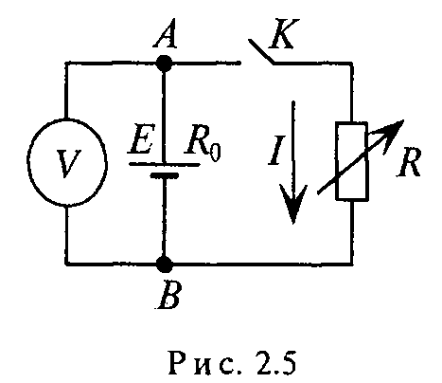

Задача 1.2.
При замкнутом ключе К (рис. 2.8) показания вольтметра 6 В, а амперметра 1,5 А. Если ключ К разомкнут, то вольтметр покажет 0,6 В. Определить сопротивление потребителя R и внутреннее сопротивление источника R₀. Сохранен ли баланс мощностей и каков КПД цепи при замкнутом ключе К ?
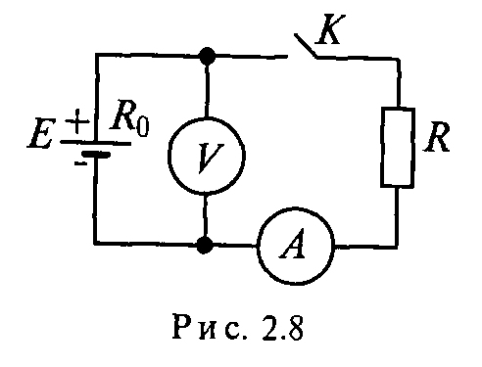

Задача 1.3
Электрический чайник, рассчитанный на напряжение U= 220 В и ток 1=4 А, ежедневно работает 7 минут. Какое количество тепла ежедневно выделяет его нагреватель и столько стоит потребляемая чайником энергия за 1 месяц (30 дней), если 1 кВт ч энергии стоит 63 копейки?

Задача 1.4
Для цепи, изображенной на рис. 3.2, дано:
Е = 8 В; Е₂ = 24 В; Е₃ = 9,5 В; R = 0,5 Ом; R₂=1 Ом; R₃=1,5 Ом; R₀₁ = 0,15 Ом;
R₀₂ = 0,1 Ом; R₀₃ = 0 Ом.
- Определить величину и направление тока в цепи.
- Определить потенциал точек В, С, D, Е, G, приняв потенциал A равным нулю.
- Построить потенциальную диаграмму.
- Составить и проверить баланс мощностей.
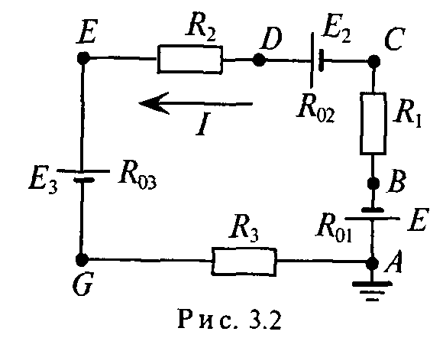

- МЕТОДЫ РАСЧЕТА ЭЛЕКТРИЧЕСКИХ ЦЕПЕЙ.
Задача 2.1
Для цепи (рис. 4.4) заданы: I₁; Rо; R₁ R₂; R₃; R₄ и R₅.
- Определить ЭДС источника Е.
- Определить токи в остальных ветвях.
- Определить мощность на каждом резисторе.
- Составить уравнение баланса мощностей в этой цепи.
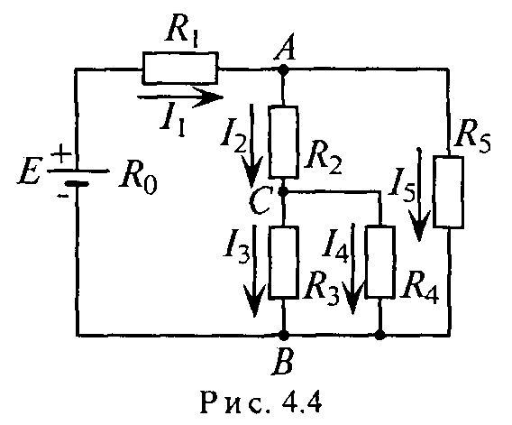

Задача 2.2.
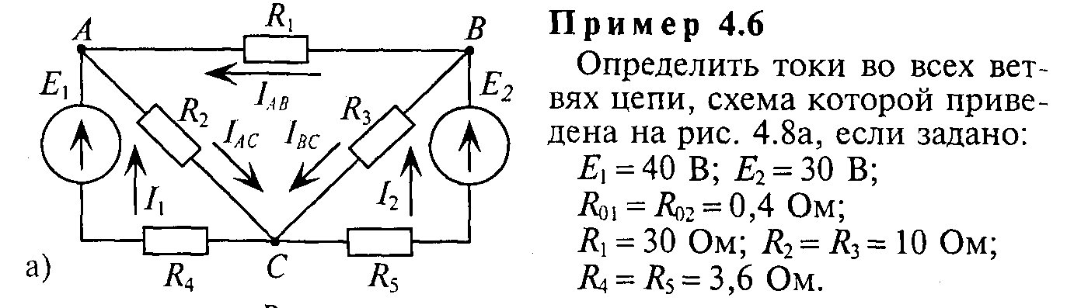

Задача 2.3
Определить токи во всех участках сложной цепи (рис.4.14) Если E₁ = 130(B) E₂= 40(B); R₁ = 1(Ом); R₂= 4,5 (Ом) R₃ = 2 R₄ =4(Ом); R₅ = 10(Ом); R₆ = 5(Ом); R₀₂ =0,5(Ом); R₀₁ = R₀₃ = 0
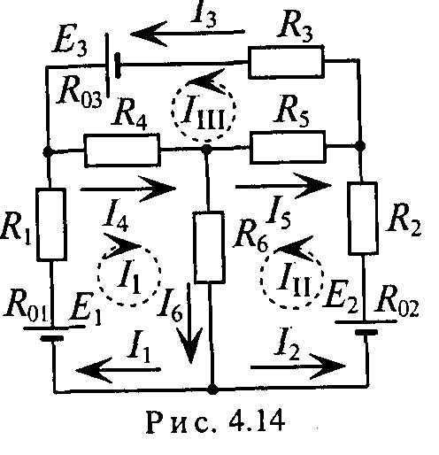
Задача 2.4
В схеме рис. 4.17(а) сопротивления плеч моста равны R₁= 1 R₂= R₃ = R₄ =2(Ом).
сопротивление гальванометра R_{Г} = 98,33 Ом, ЭДС источника 12 В. Методом эквивалентного генератора определить ток в ветви гальванометра (между точками А и В).
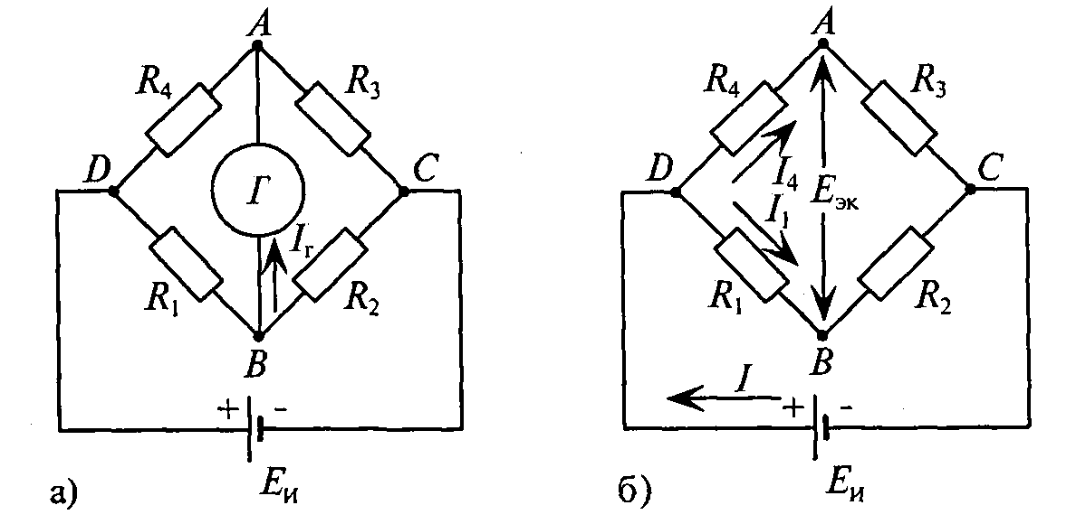

- ЭЛЕКТРОСТАТИЧЕСКИЕ ЦЕПИ И ИХ РАСЧЕТ
Задача 3.1
Конденсаторы емкости которых С₁= 2мкФ; С₂ = 1мкФ; С₃ = 2мкФ; С₄= 6мкФ; С₅ = 4мкФ, соединены по схеме рис.6.5 и подключены к источнику с постоянным напряжением U= 100В.
Определить общую емкость конденсаторов С, заряд и энергию электрического поля каждого конденсатора и всей цепи.

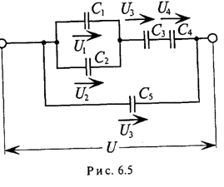

Задача3.2
В цепи (рис.6.11) заданы величины: Е₁=130В; Е₂=125В; R₀₁ =0,2(Ом); R₀₁ =0,2(Ом); R =20(Ом) и С = 20мкФ.
Определить энергию, накопленную в электрическом поле конденсатора емкостью С.

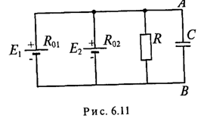

Задача 3.3
Определить напряженность в точке А на оси катушки (рис. 7.9), если ток в катушке 1= 2 А, число витков катушки W= 100. Вычислить ошибку, полученную при определении напряженности в точке А приближенному выражению (7.19). Габариты катушки даны в сантиметрах.
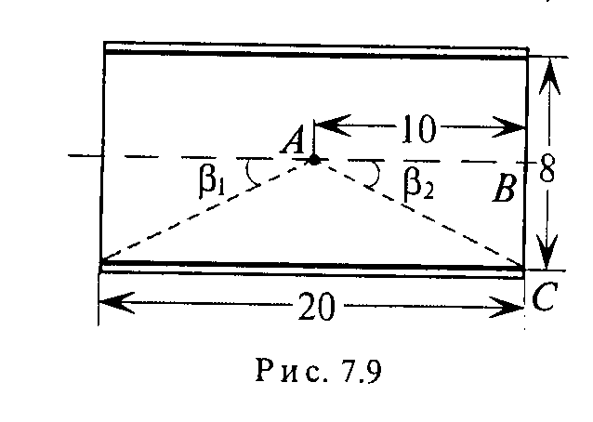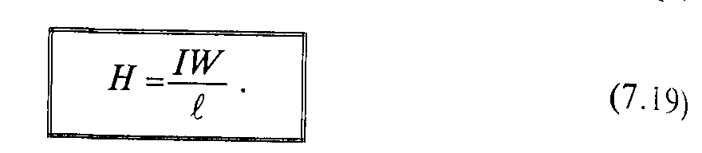

Задача 3.4

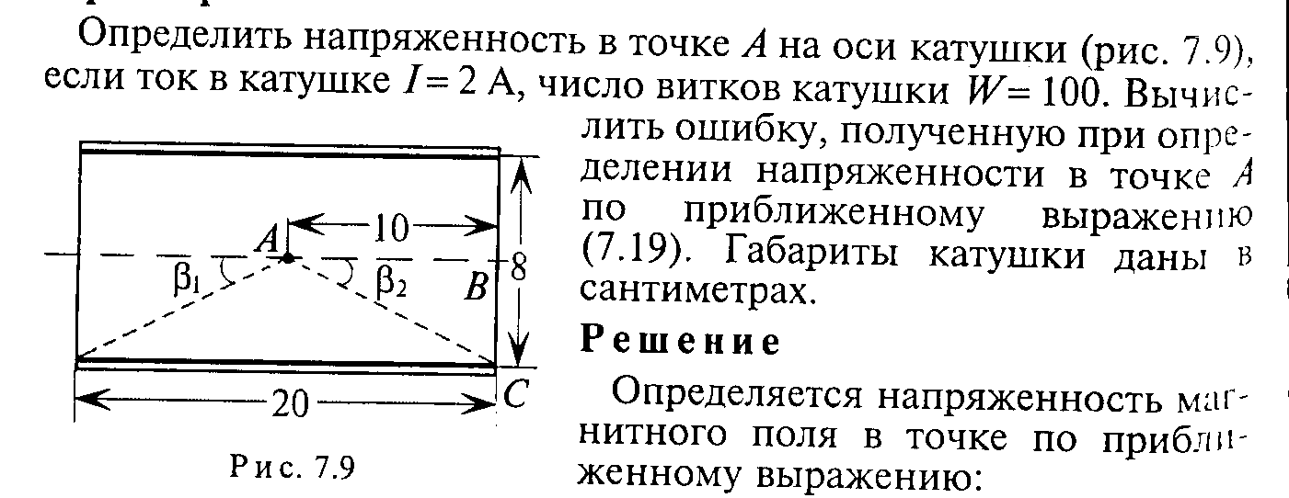

- ПЕРЕМЕННЫЙ ТОК.
Задача 4.1
В сети переменного тока напряжением U=220(В) и частотой 50Гц присоеденена цепь из последовательно соединенных активного сопротивления R= 30(Ом )и индуктивности L= 127(мГн) = 0,127(Гн).
Вычислить ток в цепи I, напряжения на участках U_{R} U_{L}, все мощности (активную, реактивную и полную), а также построить векторную диаграмму, треугольники напряжений сопротивлений и мощностей.
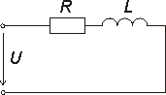

Задача 4.2
U(B) | f(Гц) | R(Ом) | L(мГн) | С(мкФ)
120 | 200 | 10 | 6,37 | 159
Вычислить ток в цепи, сдвиг фаз между током и напряжением на выводах цепи, напряжение и мощности всех участков, а также активную, реактивную и полную мощность всей цепи.
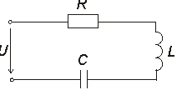
Задача 4.3
Напряжение, приложенное к параллельно включенным катушке и конденсатору (рис. 13.4а), U= 127 В, частота сети f =50 Гц. Параметры цепи: R= 10 Ом; L= 63,7 мГн; С= 212 мкФ. Определить:
- токи всех участков цепи: I₁ ; I₂; и I;
- углы сдвига фаз этих токов относительно напряжения φ₁; φ_{2;} φ .
- полную S, активную Р и реактивную Q мощности цепи;
- частоту, при которой наступит резонанс токов в этой цепи. Построить векторную диаграмму.

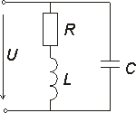

Задача 4.4
Параметры трехфазного потребителя, соединенного звездой, имеют следующие значения: R_{A}= 8 Ом; Х_{А} = 4 Ом; Х_{в}= 5 Ом; R_{B}= 3 Ом; R_{c}= 10 Ом. Линейное напряжение сети симметричной системы ЭДС U_{л.} = 220B.
Определить:
- напряжение на каждой фазе потребителя;
- токи каждой фазы потребителя;
- мощности S, Р и Q цепи. Построить векторную диаграмму.
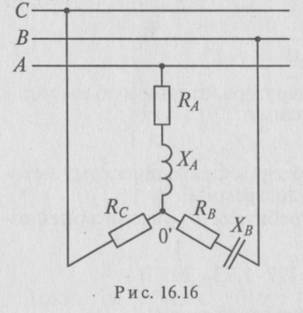

3.1.3.Перечень лабораторно-практических работ по темам дисциплин

№ п/п | Название работ | Кол-во часов на работу
Практические
практ.  раб. | №1 Расчет эквивалентной емкости при параллельном, последовательном и смешанном соединении конденсаторов, а также распределения зарядов и напряжений. | 2
практ.  раб. | №2 Расчет параметров эквивалентных источников. | 4
практ.  раб. | №3 Определение входного сопротивления цепи. | 2
практ.  раб. | №4 Расчет цепей постоянного тока по законам Кирхгофа. | 4
практ.  раб. | №5 Расчет разветвленных цепей постоянного тока с одним источником методом "свертки". | 2
практ.  раб. | №6 Расчет сложной цепи постоянного тока (метод контурных токов). | 4
практ.  раб. | №7 Расчет сложной цепи постоянного тока (метод узловых потенциалов). | 4
практ.  раб. | №8 Расчет сложной цепи постоянного тока (составление баланса мощностей, построение потенциальной диаграммы). | 4
практ.  раб. | №9 Расчет магнитной цепи. | 2
практ.  раб. | №10 Расчет цепи переменного тока с последовательным соединением активного и реактивного элементов. | 4
практ.  раб. | №11 Расчет цепи переменного тока с последовательным соединением резисторов, конденсаторов и катушек индуктивности. | 4
практ.  раб. | №12 Расчет трехфазной электрической цепи при соединении приемника  электрической энергии звездой при симметричной нагрузке | 2
практ.  раб. | №13 Расчет трехфазной электрической цепи при соединении приемника  электрической энергии звездой при несимметричной нагрузке. | 4
практ.  раб. | №14 Расчет трехфазной электрической цепи при соединении приемника электрической энергии треугольником при симметричной нагрузке. | 2
практ.  раб. | №15 Расчет трехфазной электрической цепи при соединении приемника электрической энергии треугольником при несимметричной нагрузке. | 4
практ.  раб. | №16 Расчет электрической цепи, питаемой периодическим несинусоидальным напряжением. | 4
 | Итого: | 52
Лабораторные
лаб.раб. | №1 Характеристики и параметры реальных элементов электрических цепей постоянного тока. | 2
лаб.раб. | №2 Эквивалентные преобразования резисторов в цепях постоянного тока. | 2
лаб.раб. | №3 Измерение потерь напряжения и мощности в проводах линии электро- передач (электрической цепи) постоянного тока - | 4
лаб.раб. | №4 Законы Ома и Кирхгофа в цепях постоянного тока. | 4
лаб.раб. | №5 Определение токов в электрической цепи методом наложения. | 2
лаб.раб. | №6 Определение токов методом эквивалентного генератора. | 2
лаб.раб. | №7 Исследование электрической цепи с последовательным соединением катушки индуктивности и резистора. | 4
лаб.раб. | №8 Исследование электрической цепи с последовательным соединением конденсатора и резистора. | 4
лаб.раб. | №9 Исследование резонанса в последовательном колебательном контуре. | 4
лаб.раб. | №10 Исследование резонанса в параллельном колебательном контуре. | 2
лаб.раб. | №11 Исследование трехфазных электрических цепей. | 4
лаб.раб. | №12 Исследование электрической цепи несинусоидального тока. | 4
лаб.раб. | №13 Исследование осциллографа. | 4
лаб.раб. | №14 Определение параметров электронных схем с помощью осциллографа | 4
лаб.раб. | №15 Исследование полупроводниковых диодов. | 4
лаб.раб. | №16 Исследование биполярных транзисторов. | 4
лаб.раб. | №17 Исследование усилительного каскада на биполярном транзисторе. | 4
лаб.раб. | №18 Исследование параметров и характеристик операционных усилителей. | 2
лаб.раб. | №19 Исследование схем на операционных усилителях. | 2
лаб.раб. | №20 Исследование маломощных выпрямителей. | 4
лаб.раб. | №21 Исследование логических элементов. | 2
лаб.раб. | №22 Исследование триггеров. | 2
лаб.раб. | №23 Исследование регистров. | 2
лаб.раб. | №24 Исследование дешифраторов. | 2
лаб.раб. | №25 Исследование счетчиков импульсов. | 2
лаб.раб. | №26 Исследование мультивибратора. | 2
 | Итого: | 78

3.1.4.Вопросы для проведения контрольных работ по темам
дисциплины
Тема «Электрические цепи переменного тока».
- Что такое частота и угловая частота (определение)
- Чему равно действующее значение переменного тока?
- Как определяется коэффициент формы и амплитуды (формула)
- Что называется векторной диаграммой?
- Сложение синусоидальных величин (аналитическое сложение)
- Что такое мгновенное значение, фаза и сдвиг фаз?
- Какие значения тока, напряжения и ЭДС указываются в технической документации?
- Каким образом осуществляется графическое сложение по временным диаграммам?
- Какими параметрами характеризуется цепь переменного тока
- Как определяется мгновенная мощность в цепи с активным сопротивлением?
- Когда две синусоидальных величины находятся в противофазе7
- Во сколько раз действующее значение синусоидального тока меньше амплитудного?
- Как влияет эффект близости в проводниках на активное сопротивление?
- Как изменяется ЭДС самоиндукции в цепи с идеальной индуктивностью.
- Дать определение реактивной мощности
- Что такое индуктивное сопротивление? (формула).
- Цепь с индуктивностью
- Как изменяется мощность в цепи с конденсатором?
- Нарисовать векторные диаграммы если е₁= Е_{m1} sin(ωt), e₂ =E_{m2} sin (ωt -45°),
e₃ =E_{m3} sin (ωt-105°) .
- Когда плоскость называется нейтральной?

Тема. «Электронные выпрямители»

- 1. Что называется выпрямителем?
- Структурная схема выпрямителя
- Достоинства и недостатки выпрямительных схем
- Классификация выпрямителей
- Какую роль выполняет сглаживающий фильтр в неуправляемых выпрямителях?
- Что называется внешней характеристикой выпрямителя?
- Перечислить основные функции трансформатора в выпрямителе
- Однофазные (двухполупериодные) выпрямители (схема, графики).
- Как при помощи трансформатора можно увеличить число фаз выпрямителя?
- В каких случаях необходимо последовательное соединение вентильных элементов в выпрямительных схемах?
- Основные технические параметры выпрямителей
- Чему равен коэффициент пульсации, средневыпрямленное напряжение и ток однополупериодного выпрямителя
- На какой основе проводят сравнительную оценку эффек4тивности выпрямителя
- Область применения однополупериодных выпрямителей
- Схема выпрямителя с выводом от средней точки
- Коэффициент пульсации, средневыпрямленные ток и напряжение двухполупериодного однофазного выпрямителя
- Однофазная мостовая схема двухполупериодного выпрямителя
- Коэффициент пульсации и частота пульсации двухполупериодного выпрямителя
- Что соответствует режиму инвертирования выпрямителя
- Схема трёхфазного выпрямителя с нулевым выводом трёхфазного трансформатора
- Какой ток называется двухполупериодным и однополупериодным?
- Структурная схема выпрямительного устройства, назначение элементов в схеме.
- Назначение диодов и сглаживающих фильтров в неуправляемых выпрямителях.
- Работа выпрямителя без сглаживающего фильтра

  - Промежуточная аттестация

    - Контрольно-оценочные материалы по итоговой оценке дисциплины

Вопросы для экзаменационных билетов
по дисциплине «Электротехника и электроника»

1.Электрическая цепь. Э.Д.С, напряжение, сила тока. Плотность тока.
2.Сопротивление, проводимость, удельное сопротивление, удельная проводимость.
3.Закон Джоуля - Ленца. Работа и мощность. К.П.Д.
4.Источник Э.Д.С. и источник тока. Схемы замещения и внешние характеристики.
5.Соединение элементов: последовательное, параллельное. Смешанное соединение резисторов.
6.Закон Ома. Тепловое действие тока. Законы Кирхгофа для цепей постоянного тока.
7.Режимы работы электрической цепи: холостого хода, рабочий, номинальный, короткого замыкания.
8.Преобразование треугольника в эквивалентную звезду. Преобразование звезды в эквивалентный треугольник.
9.Метод расчета сложных электрических цепей: метод узловых и контурных уравнений.
10.Метод расчета сложных электрических цепей: метод контурных токов.
11.Метод расчета сложных электрических цепей: метод узловых потенциалов. Построение потенциальной диаграммы.
12.Метод расчета сложных электрических цепей: метод узлового напряжения.
13.Метод расчета сложных электрических цепей: метод наложения.
14.Метод расчета сложных электрических цепей: метод эквивалентного генератора.
15.Нелинейные элементы электрических цепей постоянного тока. Понятие о статистическом и динамическом сопротивлениях нелинейного элемента. Вольтамперная характеристика.
16.Графический расчет нелинейных электрических цепей постоянного тока при последовательном, параллельном и смешанном соединении элементов.
17.Физические величины, характеризующие электрическое поле: заряд, напряженность, потенциал, напряжение.
18.Электропроводность. Проводники, полупроводники и диэлектрики.
19.Относительная диэлектрическая проницаемость. Электрическая прочность диэлектрика. Пробой диэлектрика.
20.Электрическая емкость. Конденсаторы.
21.Емкость и энергия электрического поля конденсаторов.
22.Электростатические цепи при последовательном, параллельном и смешанном соединении конденсаторов.
23.Магнитное поле. Магнитная индукция. Магнитная проницаемость.
24.Магнитный поток. Напряженность магнитного поля.
25.Связь магнитного поля с током. Магнитное поле провода с током и катушки с током.
26.Закон полного тока. Правило левой руки. Работа электромагнитных сил. Взаимодействие проводников с токами.
27.Намагничивание ферромагнитных материалов. Магнитный гистерезис.
28.Свойства ферромагнитных материалов. Закон Ома для магнитной цепи. Законы Кирхгофа для магнитной цепи.
29.Разветвленная и неразветвленная магнитная цепь и их расчет: прямая и обратная задача.
30.Э.Д.С. электромагнитной индукции, ее величина и направление.
31.Э.Д.С. наводимая в проводе, контуре, катушке. Потокосцепление. Правило Ленца.
32.Энергия магнитного поля. Преобразование механической энергии в электрическую и электрической в механическую.
33.Э.Д.С самоиндукции. Индуктивность, как основной параметр элементов электрической цепи.
34.Э.Д.С. взаимной индукции.

Раздел 2. Электроника

1. Импульс, его параметры
2. Счетчики импульсов, понятие
3. Электронные ключи: неуправляемые диодные ключи
4. Электронные ключи: управляемый диодный ключ
5. Асинхронный суммирующий счетчик, схема принцип действия
6. Электронные ключи: транзисторный ключ
7. Реверсивный счетчик, работа в режиме суммирования
8. Реверсивный счетчик; работа в режиме вычитания
9. Асинхронный вычитающий счетчик
10. D и J-K триггеры
11. Последовательно-параллельный регистр, схема и принцип действия
12. Параллельный регистр, схема и принцип действия
13. Фазирующая RC цепочка, cхема RC генератора
14. Схема и работа симметричного триггера (R-S триггера)
15. Мультивибратор, схема и принцип действия
16. Одновибратор, схема и принцип действия
17. Виды мультивибраторов и виды выдаваемых ими импульсов
18. Шифраторы; схема шифратора 10/2
19. Преобразователи частоты
20. Функциональная схема параллельного регистра
21. Схема стабилизатора напряжений на транзисторах, принцип действия
22. Логический элемент И, УГО, таблица истинности
23. Логический элемент ИЛИ-НЕ. Понятие о таблице истинности
24. Принципиальная схема последовательного компенсационного
стабилизатора напряжений на транзисторах.
25. Дешифраторы; схема дешифратора 2/10
26. Двоичная система счисления. Понятие о счетчиках импульсов
27. Регистры. Их назначение, виды
28. Суммирующий асинхронный счетчик
29. Схема и принцип работы R-S триггера
30. Схема и принцип работы T триггеры
31. Синхронный D- триггер в интегральном исполнении.
32. Триггеры Шмитта схема и принцип работы
33. Регистры понятия
34. Понятие о синхронных и асинхронных триггерах
35. Структурная схема ЭВМ. Микропроцессор
36. Логический ноль, логическая единица. Логические скольжение,
отрицание, умножение
37. Применение 0 (повторитель, сумматор, компаратор)
38. Последовательный регистр. Схема и принцип действия
39. Генератор гармонических колебаний, условие самовозбуждения
40. Понятие о коэффициенте счета, способы изменения Ксч.
41. Синхронный RS триггер в интегральном исполнении
42. Преобразователи кодов

Преподаватель ______________________/_ Балашов И.В./

